**MODIFIKASI *LIMIT SWITCH* PADA *INDUCED DRAFT FAN* UNTUK MENDUKUNG KINERJA SISTEM DI PT. PLN (Persero) UNIT PELAKSANA PEMBANGKITAN TARAHAN**

Hamimi, Ari Kurniawan

Program Studi Teknik Elektro Fakultas Teknik

Universitas Muhammadiyah Lampung

Jl. H. Zainal Abidin Pagar Alam No. 14, Bandar Lampung 35142

Hamimi040867@yahoo.com

**ABSTRAK**

Modifikasi *limit switch pada induced draft fan* merupakan suatu inovasi yang dibuat untuk mengurangi terjadinya gangguan akibat *limit switch fan* dengan potensi meningkatkan keandalan system di PT. PLN (Persero) Unit Pelaksana Pembangkitan Tarahan. *Limit Switch* merupakan material utama dari *fan*, dan *fan* ini menjadi equipment penting bagi PLTU Unit Pelaksana Pembangkitan Tarahan baik saat *firing* atau *start up* maupun saat operasi. Desain *limit switch* sebelum dimodifikasi memungkinkan terjadinya gangguan mekanis sehingga menghambat proses dan respon terhadap *fan*. Hal ini menyebabkan sinyal *feedback error* dari *limit switch* sehingga *sequence* pada *Induced Draft Fan* tidak berjalan dan *permit* pengoperasian pada *Induced Draft Fan* tidak dapat terpenuhi yang berpotensi mengganggu operasi *ID Fan* yang berdampak *trip* unit PLTU atau tidak bisa beropersinya unit PLTU.Jika masalah *limit switch* ini tidak segera diatasi maka dampak jangka pendeknya adalah respon *fan* menjadi tidak andal dan dampak jangka panjangnya adalah mengganggu kinerja unit baik saat operasi maupun saat *firing*. Dengan implementasi modifikasi *limit switch* ini, kegagalan akibat ketidakandalan *limit switch* *fan* berkurang sehingga potensi *trip* unit dapat dihilangkan dan keandalan unit tetap optimal.

Kata kunci : *Limit Switch, Fan, feedback*, keandalan.

1. **PENDAHULUAN**
   1. **Latar Belakang**

## Pembangkit Listrik Tenaga Uap (PLTU) merupakan pembangkit listrik tenaga termal yang banyak digunakan untuk memenuhi kebutuhan energi listrik di dunia, karena efisiensinya sangat baik sehingga menghasilkan energi listrik yang ekonomis. Prinsip kerja dari PLTU adalah mengubah energi thermal yang dimiliki oleh uap (*steam*) menjadi energi listrik, melalui pemanfaatan air laut untuk menghasilkan *steam* bertekanan yang akan digunakan sebagai penggerak generator untuk menghasilkan listrik dengan media turbin untuk mengubah energi thermal menjadi energi mekanik.

## Berjalannya suatu pembangkit listrik dengan baik di tentukan oleh beberapa sistem yang menunjangnya. Salah satu sistem diantaranya adalah sistem udara pembakaran. Fungsi dari sistem udara Pembakaran adalah menyediakan udara yang cukup untuk kebutuhan proses pembakaran bahan bakar didalam *boiler*. Karena proses pembakaran berlangsung continue selama *boiler* beroperasi, maka pasokan udara pembakaran juga harus dilakukan secara *continue* Sementara itu, produk gas hasil pembakaran juga harus dikeluarkan melalui cerobong secara *continue*.

## Terdapat empat peralatan utama pada sistem udara pembakaran di PLTU UPK Tarahan, yaitu *Primary Air Fan (PA Fan), Secondary Air Fan (SA Fan), Induced Draft Fan (ID Fan)* dan *Fluidized Air Blower (FA Blower),* dimana udara pembakaran diambil dari atmosfer yang jumlahnya diatur oleh *inlet vane* pada *Primary Air Fan* dan *Secondary Air Fan* *Fluidized Air Blower* berfungsi sebagai udara perapat pada sistem pembakaran. kemudian gas buang hasil pembakaran dihisap dengan bantuan *Induced Draft Fan* selain untuk menghisap gas buang hasil pembakaran, *Induced Draft Fan* juga memiliki fungsi penting lainnya, yaitu mengendalikan tekanan *furnace* supaya tetap negatif dan mengisap gas-gas *flammable* dari dalam ruang bakar.

## Pada *fan* utama khususnya *Induced Draft Fan* terdapat *damper-damper* yang berfungsi untuk menutup/*outlet* dan membuka/*inlet* jalur aliran udara hasil proses dari *boiler* Pada jalur *inlet* dan *outlet*, *damper-damper* ini melakukan action secara auto sesuai command atau proses control dari Main Control Room (MCR) Komponen penting yang mendukung kinerja damper pada *Induced draft fan* ialah *limit switch* yang berfungsi untuk mengirimkan sinyal feedback pergerakan damper ke Main Control Room (MCR) untuk memenuhi sequence dan permit saat eksekusi *Induced draft fan* (ID Fan)

## Desain *limit switch* sebelum dimodifikasi memungkinkan terjadinya gangguan mekanis sehingga menghambat proses dan respon terhadap fan. Hal ini menyebabkan sinyal feedback error dari *limit switch* sehingga sequence pada *Induced draft fan* tidak berjalan dan permit pengoperasian pada *Induced draft fan* tidak dapat terpenuhi yang berpotensi mengganggu operasi ID Fan yang berdampak trip unit PLTU atau tidak bisa beropersinya unit PLTU.

## Jika masalah *limit switch* ini tidak segera diatasi maka dampak jangka pendeknya adalah respon fan menjadi tidak andal dan dampak jangka panjangnya adalah mengganggu kinerja unit baik saat operasi maupun saat firing. Pada tahun 2015, gangguan akibat respon *limit switch* ID Fan yang bermasalah terjadi sebanyak Lima kali dan tetap berulang meskipun setelah dilakukan pergantian *limit switch* dengan tipe yang sama. *Limit switch* type lever yang terbuat dari material logam yang berada dilingkungan pesisir pantai berakibat memperpendek lifetime peralatan karena mudah terkorosi yang berdampak pada keandalan tuas *limit switch*, dan berpotensi terjadi hal yang sama dengan fan lain. Oleh karena itu diperlukan suatu modifikasi pada *limit switch* fan untuk mencegah kegagalan respon feedback dari fan.

## Melihat peran dan fungsi *limit switch* sangatlah penting terhadap berjalannya *induced draft fan* di PLTU UPK Tarahan, yaitu sebagai alat yang tidak ada hentinya beroperasi selagi unit pembangkit beroperasi. Maka dari itu performa dari *induced draft fan* harus di jaga dengan baik agar *induced draft fan* dapat beroperasi dengan optimal.

Adapun tujuan penelitian ini antara lain;

Meningkatkan keandalan *limit switch* pada *induced draft fan*.Mengurangi jam keterlambatan start up unit akibat gagalnya start fanMempermudah pemeliharaan baik preventive maupun corrective

**2. LANDASAN TEORI**

* 1. **Pembangkit Listrik Tenaga Uap (PLTU)**

Pembangkit Listrik Tenaga Uap (PLTU) adalah pembangkit yang mengandalkan energi kinetik dari uap untuk menghasilkan energi listrik. Bentuk utama dari pembangkit listrik jenis ini adalah Generator yang dihubungkan ke turbin yang digerakkan oleh tenaga kinetik dari uap panas/kering. Pembangkit listrik tenaga uap menggunakan berbagai macam bahan bakar terutama batubara dan minyak bakar/HSD *(High Speed Diesel)* untuk *start up* awal. Bagian utama dari PLTU pada umumnya adalah :

1. *Boiler*

*Boiler* berfungsi untuk mengubah air *(feed water)* menjadi uap panas lanjut *(superheated steam)* yang akan digunakan untuk memutar *turbine*.

1. Turbin uap

Turbin uap berfungsi untuk mengkonversi energi panas yang dikandung oleh uap menjadi energi putar (energi mekanik). Poros turbin di *couple* dengan poros generator sehingga ketika turbin berputar generator juga ikut berputar.

1. Kondensor

berfungsi untuk mengkondensasikan uap bekas dari turbin (uap yang telah digunakan untuk memutar turbin) yang selanjutnya air kondensasi tersebut dialirkan kembali ke *boiler*, begitupun seterusnya.

1. Generator

Generator berfungsi untuk mengubah energi putar dari turbin menjadi energi listrik. Energi listrik inilah yang selanjutnya akan disalurkan ke konsumen. Proses konversi energi pada PLTU berlangsung melalui 3 tahapan, yaitu :

1. Energi kimia dalam bahan bakar diubah menjadi energi panas dalam bentuk uap bertekanan dan temperatur tinggi, proses konversi ini terjadi di *boiler*.
2. Energi panas (uap) diubah menjadi energi mekanik dalam bentuk putaran, proses konversi ini terjadi di turbin uap.
3. Energi mekanik diubah menjadi energi listrik, proses konversi ini terjadi di generator.
   1. **Sistem Udara Pembakaran**

Pembakaran adalah suatu susunan reaksi kimia antara suatu bahan bakar dan suatu oksidan, disertai dengan produksi panas (Kalor) yang kadang disertai cahaya dalam bentuk pendar atau api. Pembakaran akan terjadi bila 3 sumber yaitu bahan bakar, oksigen, dan sumber nyala/panas. Ketiga unsur tersebut biasa disebut dengan segitiga pembakaran

PLTU UPK Tarahan adalah PLTU CFB pertama di Indonesia yang menggunakan *boiler type Circulating Fluidized Bed (CFB)*. Sistem udara dan gas buang pada *boiler type* ini dilengkapi dengan *Induced Draft Fan (IDF), Primary Air Fan (PAF), Secondary Air Fan (SA Fan), Air Heater,* dan *Fluidized Air Blower (FA Blower).*

*ID Fan* berfungsi untuk mempertahankan *pressure* pada *furnace* atau *boiler* dan digunakan untuk menghisap gas dan abu sisa pembakaran pada *boiler* untuk selanjutnya dibuang melalui *stack*. *PA fan* digunakan sebagai udara *fluidized* pada ruang bakar. *SA fan* untuk menciptakan keseimbangan udara pembakaran pada ruang bakar dan *FA blower* digunakan untuk mensirkulasikan material pembakaran dari *cyclone* ke *furnace*.

* 1. **Peralatan Sistem Udara Pembakaran**

1. Air Heater

Air Heater adalah peralatan bantu yang difungsikan untuk memanaskan udara.

1. Fluidized Air Blower (FA Blower)

Fluidizing air blower ini berfungsi untuk membuat aliran udara yang berputar (turbulen) yang tujuannya untuk melindungi dinding cyclone pada bagian expansion bellow, agar batubara yang belum habis terbakar dan pasir yang jatuh tidakmengenai atau menempel pada bagian expansion bellow pada dinding cyclone.

1. Secondary Air Fan (SA Fan)

SA Fan terletak pada bagian ujung saluran air intake *boiler* dan digerakkan oleh motor listrik. Fan ini bekerja pada aliran rendah dan berfungsi menghasilkan udara sekunder (Secondary Air) yang akan dialirkan ke dalam *boiler* untuk mencampur udara dengan bahan bakar dan selanjutnya digunakan sebagai udara pembakaran pada *furnace* /*boiler*.

1. Primary Air Fan (PA Fan)

Prinsip kerja *PA Fan* yaitu mula-mula *PA Fan* yang bekerja pada aliran rendah mengambil udara dari luar untuk dijadikan sebagai udara primer, lalu *PA Fan* akan bekerja pada aliran tinggi dan juga akan membantu mendorong batubara dari *coal feeder* ke *boiler*.

1. *Induced draft fan* (ID Fan)

*Induced draft fan* (ID Fan) berfungsi untuk mempertahankan pressure pada *boiler* dan bekerja pada tekanan atmosfir rendah karena digunakan untuk menghisap gas dan abu sisa pembakaran pada *boiler* untuk selanjutnya dibuang melalui stack

Komponen-komponen *Induced draft fan* (ID Fan) adalah:

a. Kipas (Fan)

Kipas (Fan) pada ID Fan merupakan jenis kipas sentrifugal. ID Fan ini letaknya diantara Bag House dan Stack, fungsinya untuk menghisap dan menghembuskan flue gas menuju ke stack.

b. Damper

*Induced draft fan* ini terdiri dari dua buah kipas dan memiliki satu aliran inlet (masuk) dan discharge (keluaran) maka di gunakan damper yang fungsinya sebagai penutup atau pembuka aliran flue gas.

c. Motor Listrik ID Fan

Motor digunakan sebagai penggerak kipas.

d. Bearing

ID Fan memiliki empat buah journal bearing. Bearing pada Induced Darft Fan digunakan untuk menumpu dan menahan gaya radial dan aksial, sebagai pendingin bearing digunakan minyak pelumas dan untuk mendinginkan minyak pelumas pada bearing- bearing digunakan air sebagai media pendingin, air pendingin tersebut adalah air demin yang berasal dari pompa closed cooling water (CCW).

e. Back Stop

ID Fan menggunakan Back Stop untuk mencegah agar tidak terjadi putaran balik pada saat salah satu fan tidak beroperasi

##### **2.4 Prinsip Kerja *Induced Draft Fan (ID Fan)***

*Induced Draft Fan (ID Fan)* adalah kipas *(fan)* yang menghisap udara dari dalam *boiler* keluar menuju cerobong. *ID Fan* dipasang di dekat *stack*.

Besarnya volume *flue gas* yang dihisap oleh *ID Fan* diatur oleh besarnya persentase bukaan (sudut buka) damper yang dipasang di posisi sebelum *ID Fan* (*inlet*) dan sesudah *ID Fan* (*outlet*), semakin besar sudut bukanya maka semakin besar pula *volume flue gas* yang dihisap oleh *ID Fan*.

Pada *Fan* utama terkhusus *ID Fan* terdapat damper -damper yang berfungsi untuk menutup dan membuka jalur aliran udara hasil proses dari *boiler*. Pada jalur *inlet* dan *outlet*, damper-damper ini melakukan *action* secara *auto* sesuai *command* atau proses kontrol. Komponen penting yang mendukung yakni *limit switch* yang berfungsi untuk mengirimkan sinyal *feedback* pergerakan damper ke *Main Control Room* (*MCR*) untuk memenuhi *sequence* dan *permit* saat eksekusi *Fan*.

**2.5 Sistem Elektromekanis**

Perangkat elektromekanis adalah perangkat yang memiliki proses listrik dan mekanik. Sebenarnya, sakelar yang dioperasikan secara manual adalah komponen elektromekanis karena gerakan mekanis yang menyebabkan keluaran listrik. Meskipun ini benar, istilah ini biasanya dipahami untuk merujuk ke perangkat yang melibatkan sinyal listrik untuk membuat gerakan mekanis, atau sebaliknya gerakan mekanis untuk membuat sinyal listrik. Perangkat elektromekanis seringkali melibatkan prinsip-prinsip elektromagnetik seperti dalam *relay*, yang memungkinkan tegangan atau arus untuk mengontrol yang lain, biasanya tegangan atau arus rangkaian yang terisolasi dengan secara mekanis mengalihkan set kontak, dan solenoida , yang dengannya suatu tegangan dapat menggerakkan hubungan yang bergerak seperti pada katup solenoid.

**2.5.1 Prinsip Kerja Elektromekanis**

Prinsipnya kerjanya adalah rangkaian pembuat magnet untuk menggerakkan penutup dan pembuka saklar internal didalamnya. Yang membedakannya dari kedua peralatan tersebut adalah kekuatan saklar internalnya dalam menghubungkan besaran arus listrik yang melaluinya.

Pemahaman sederhananya adalah bila kita memberikan arus listrik pada *coil relay* atau kontaktor, maka saklar internalnya juga akan terhubung. Selain itu juga ada saklar internalnya yang terputus. Hal tersebut sama persis pada kerja tombol *push button*, hanya berbeda pada kekuatan untuk menekan tombolnya.

Saklar internal inilah yang disebut sebagai kontak *NO* (*Normally Open*= Bila *coil contactor* atau *relay* dalam keadaan tak terhubung arus listrik, kontak internalnya dalam kondisi terbuka atau tak terhubung) dan kontak *NC* (*Normally Close*= Sebaliknya dengan *Normally Open*).

Ada beberapa perangkat elektromekanis yang sering digunakan pada pabrik besar seperti PLTU, terutama pada komponen-komponen fan di sistem udara permbakaran menggunkan perangkat elektromekanis *limit switch* pada *inlet damper fan* maupun *outlet damper fan*.

**2.6 *Limit Switch***

*Limit switch* (saklar pembatas) adalah saklar atau perangkat elektromekanis yang mempunyai tuas aktuator sebagai pengubah posisi kontak terminal (dari *Normally Open/NO* ke *Close* atau sebaliknya dari *Normally Close/NC* ke *Open*). Posisi kontak akan berubah ketika tuas aktuator tersebut terdorong atau tertekan oleh suatu objek.

Sama halnya dengan saklar pada umumnya, *limit switch* juga hanya mempunyai 2 kondisi, yaitu menghubungkan atau memutuskan aliran arus listrik. Dengan kata lain hanya mempunyai kondisi *ON* atau *Off,* Namun sistem kerja *limit switch* berbeda dengan saklar pada umumnya, jika pada saklar umumnya sistem kerjanya akan diatur/ dikontrol secara manual oleh manusia (baik diputar atau ditekan). Sedangkan *limit switch* dibuat dengan sistem kerja yang berbeda, *limit switch* dibuat dengan sistem kerja yang dikontrol oleh dorongan atau tekanan (kontak fisik) dari gerakan suatu objek pada aktuator, sistem kerja ini bertujuan untuk membatasi gerakan ataupun mengendalikan suatu objek/mesin tersebut, dengan cara memutuskan atau menghubungkan aliran listrik yang melalui terminal kontaknya.

**2.6.1 Jenis-jenis *Limit Switch***

*Limit switch* mempunyai beberapa jenis atau tipe aktuator yang disesuaikan dengan kebutuhan pengoperasiannya di lapangan, antara lain;

1. *Limit switch type lever*

*Limit switch type lever* mempunyai tuas aktuator sebagai pengubah posisi kontak terminal (dari *Normally Open/NO* ke *Close* atau sebaliknya dari *Normally Close/NC* ke *Open*). Posisi kontak akan berubah ketika tuas aktuator tersebut terdorong atau tertekan oleh suatu objek.

*Limit switch* tipe ini dibuat dengan sistem kerja yang dikontrol oleh dorongan atau tekanan (kontak fisik) dari gerakan suatu objek pada *actuator*.

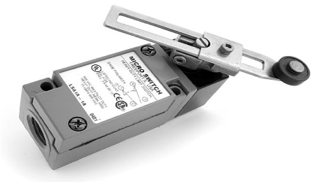

**Gambar 2.1** *Limit switch type lever*

1. *Limit switch type Box*

Prinsip kerja *limit switch type box* cam adalah dengan menghubungan secara langsung tuas *limit switch* dengan poros *actuator* dari *outlet damper* sebagai pengubah posisi kontak terminal (dari *Normally Open/NO* ke *Close* atau sebaliknya dari *Normally Close/NC* ke *Open*).

Ketika poros *actuator* dari *outlet damper* bergerak keatas maka *limit switch* akan menunjukkan bahwa *outlet damper* tersebut dalam kondisi *close,* dan sebaliknya.

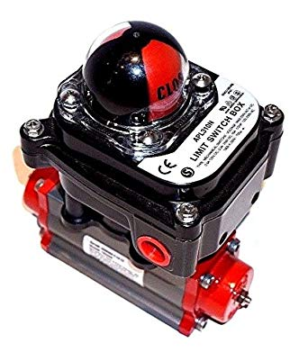

**Gambar 2.2** *Limit switch type box*

## 3 Metodologi Penelitian

Tempat dan penelitian di lakukan di PT.PLN (Persero) unit plaksana pembangkitan tarahan.

**TahapTeknik Modifika**

Dalam pembuatan penelitian penulis melakukan beberapa metode dalam mengumpulkan data antara lain.

1. Pengumpulan data dengan mengumpulkan data–data hasil eksperimen dan pengujian alat.
2. Pengumpulan data dilakukan dengan wawancara terhadap sumber yang ada baik dari pembimbing lapangan maupun rekan kerja di lapangan.
3. Pengumpulan data dilakukan dengan observasi dimana penulis melakukan tinjauan lapangan terhadap objek kerja.
4. Pengumpulan data dan fakta temuan di lapangan serta rumus dasar, dapat juga dilakukan dengan menggunakan *literature* buku yang ada di perpustakaan PT. PLN (Persero) Unit Pelaksana Pembangkitan Tarahan ataupun *literature* dari internet dan buku *referensi* lain mengenai objek yang berhubungan dengan pekerjaan di lapangan.
5. melakukan diskusi bersama dengan rekan kerja, teman teman dosen teori-teori dan objek kerja .

**3.2 alat dan Bahan**

Sebelum kita melakukan modipikasi untuk membuat dudukan *Limit switch* maka kita harus menumpulkan alat bahan yang akan di butuhkan

1.Plat Almunium ddengan tebal 2mm

2.Auto cad

3.Sawing Machine

4.Kikir

5.Dead blaw machine

6.Mesin bor

3.3.Teknik/Prosudur

Sebelum kita melakukan pekerjaan untuk memodipikasi limit switch maka terlebih dahulu kita 1.mendesain alat menggunakan auto cad

2.Plat almunium di potong dengan menggunakan sawing machine sesuai dengan gambar yang telah di buat di auto cad

3.Plat di kikir agar permukaan dari potongan tidak melukai

4.Kemudian plat di bengkokkan sebuai gambar yang sudah di desain dengan menggunakan dead bow hammer

5.lalu plat di bor sesuai ukuran yang sudah di tentukan

6.merangkai switeh

**4. HASILPENELITIAN DAN PEMBAHASAN**

**4.1 Kajian untuk menjaga keandalan *Limit Switch***

*Limit switch* pada *outlet damper* berfungsi untuk mengirimkan sinyal *feedback* pergerakan *damper* ke *Main Control Room* (*MCR*) untuk memenuhi *sequence* dan *permit* saat *start up Fan*. *Limit switch* sebelum dimodifikasi menggunakan *lever* sebagai penerima gerakan dari tuas pada kisi-kisi *damper*. Ketika *damper* bergerak, tuas pada damper akan bergerak menuju *lever limit switch* dan terjadi kontak. Hasil dari kontak tersebut adalah sinyal *feedback* menuju *MCR* sebagai indikator damper *open/close*.

Akan tetapi, fakta yang ditemukan di lapangan, kinerja *limit switch* pada *outlet damper ID Fan* kurang optimal dan sering terjadi gangguan pada proses pergerakan *damper* tersebut. Hal tersebut terjadi karena komponen *lever* pada *limit switch* sukar merespon kontak tuas kisi damper. Faktor lever yang sukar merespon gaya tekan tuas, membuat *limit switch* harus di re-adjust, dengan posisi tuas damper sebagai acuan. Sehingga sequence start up tidak berjalan dan permit tidak dapat terpenuhi akibat keterlambatan waktu *limit switch* merespon gerakan tuas damper.

**4.2** **Pentingnya *Limit Switch* pada damper *ID Fan***

Indikasi *Limit switch* sangatlah penting karena indikasi *limit switch* merupakan *sequence* supaya terpenuhinya *permit* atau syarat untuk *start up ID Fan.* Dimana di PLTU UPK Tarahan untuk memulai *start up unit* adalah dimulai dari *strat up ID Fan*, jadi jika *ID Fan* bisa beroprasi maka *start up unit* PLTU UPK Tarahan bisa di jalankan.

**4.3 Analisa Gangguan**

Dari data yang ditemukan dilapangan, terjadi *trip* unit (*Forced Outage)* pada tanggal 29 April 2015 pada pukul 11:17. Ketika proses *start up unit­,* terdapat catatan kegagalan *start* *ID Fan* pada pukul 11:18 yang salah satunya terindikasi disebabkan tidak tersentuhnya *limit switch* oleh tuas penekan pada *outlet damper.*

Hal tersebut mengakibatkan waktu *recovery* unit pasca *trip* lebih lama karena ada proses pengerjaan pada area tersebut. Kemudian *ID Fan* baru dapat di *start up* pada pukul 12.49. Seharusnya, *ID Fan* dapat *start* pada 11.18. Namun, pada data *logbook* diatas *ID Fan* baru bisa *start* setelah ±1.5 jam.

Pada proses pembuatan rangka melalui beberapa tahap. Pembuatan dimulai dari desain menggunakan aplikasi *sketch up*. Selanjutnya dilakukan pengerjaan proses pembuatan rangka untuk *switch*. Berikut ini adalah proses pembuatan rangka *switch*:

**4.4 Solusi Permasalahan**

Dari RCPS yang dibuat didapat 2 FDT (*Failure Defence Task*) untuk mengatasi gangguan *start Fan* yaitu memindahkan posisi *limit switch* dan penggantian material. Kemudian disusunlah matrik prioritas.

**Gambar 4.1** Matrik Prioritas

FDT *Limit Switch Fan* :

1. Memindahkan posisi *limit switch*
2. Mengganti material

Dari matrik prioritas diatas, FDT pertama mempunyai tingkat implementasi yang mudah dan juga dampak yang tinggi Karena dengan potensi gangguan akan berkurang dan dapat dengan mudah dilakukan *maintenance*. FDT kedua merupakan solusi alternatif karena implementasinya medium dan mempunyai dampak yang tinggi. Kedua FDT ini dapat diimplementasikan dengan penerapan inovasi atau modifikasi *limit switch.*

**4.5 Desain dan Cara Kerja *Limitt Switch***

**4.5.1 Desain Alat**

Pada proses pembuatan rangka melalui beberapa tahap. Pembuatan dimulai dari desain menggunakan aplikasi *auto cad*. Selanjutnya dilakukan pengerjaan proses pembuatan rangka untuk *limit switch*. Berikut ini adalah proses pembuatan rangka *limit switch*:

1. Desain menggunakan *auto cad* dengan ukuran 14,5 x 4,3 cm sehingga di dapatkan desain seperti pada gambar.

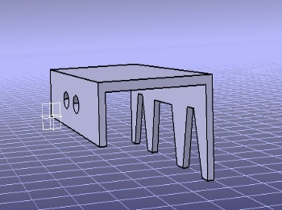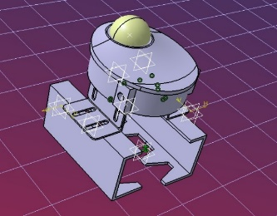

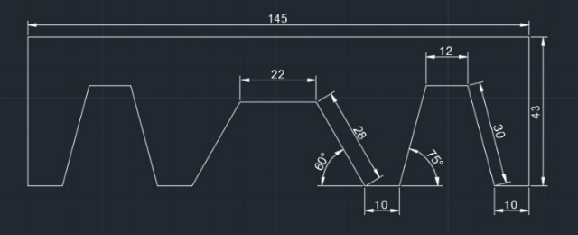

**Gambar 4.2** Desain Rancangan *Limit switch*

1. Plat alumunium dipotong dengan menggunakan *sawing machine* sesuai dengan ukuran 14,5 x 4,3 cm.

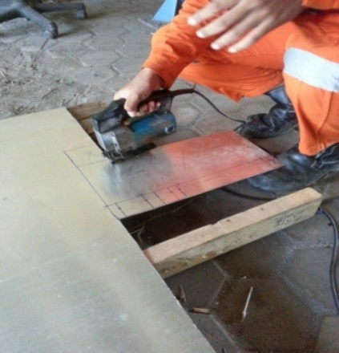

**Gambar 3.3** Proses Pemotongan Plat

1. Plat dikikir bagian pinggir dengan tujuan agar permukaan bekas potongan tidak tajam.

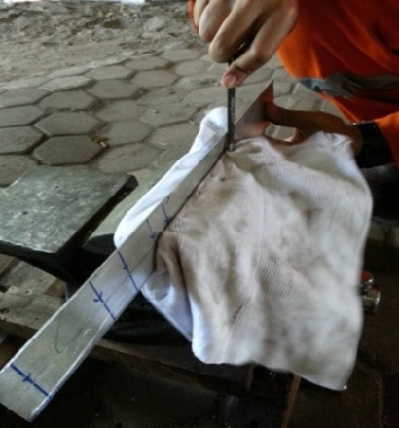

**Gambar 3.4** Proses Pengikiran Plat

1. Plat dibengkokan dengan menggunakan *Dead blow hammer* sesuai dengan desain yang diinginkan.

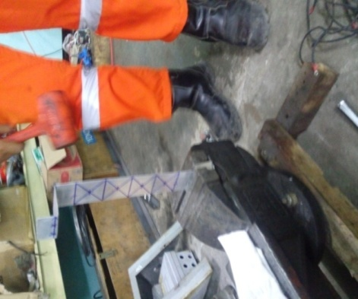

**Gambar 4.5** Proses Bending Plat

1. Plat untuk tempat penyangga *switch* di bor menggunakan *drilling machine*.

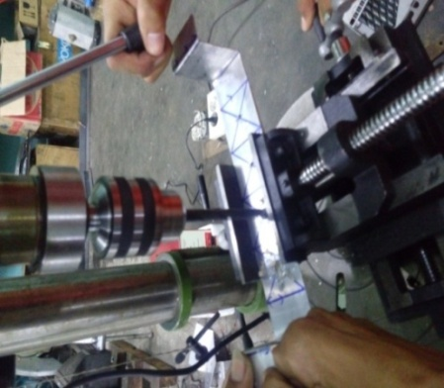

**Gambar 4.6** Proses Pengeboran Plat

1. Dirangkai antara rangka penyangga dengan *switch* dan rangkaian kabel.

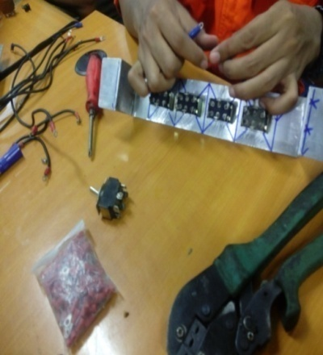

**Gambar 4.7** Proses Merangkai *Switch*

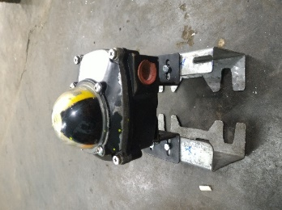7. *Limit Switch* yang telah dirangkai

**Gambar 4.8** *Limit Switch*

**4.2 Rencana Tempat Pemasangan Alat**

*Limit switch* modifikasi akan dipasang pada poros aktuator *outlet damper ID Fan.* Hal ini dikarenakan putaran poros aktuator tersebut searah dengan putaran buka dan tutupnya *outlet damper*, dan ditempat tersebut juga memudahkan teknisi pemeliharaan untuk mengecek serta melakukan pemeliharaan serta memudahkan operator untuk melihat kondisi aktual *outlet damper* buka/tutup.

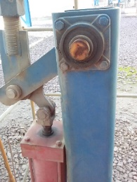

**Gambar 4.9** Rencana Pemasangan *Switch Panel Box*

*Limit switch* didesain sesuai tempat yang tersedia di poros aktuator *outlet damper ID Fan*. Bahan yang digunakan pada pembuatan rangka pada *limit switch* adalah material plat alumunium dengan ketebalan 2 mm. Sementara itu untuk *limit switch* yang digunakan tipe *box*, berukuran kecil, sangat sensitif, murah dan berdaya tahan tinggi (bersiklus 1-10 milliar sentuhan) dan pada umumnya, komponen ini terlindungi didalam *casing* sebuah peralatan. *Limit switch* ini menggunakan prinsip kerja putaran *cam*.

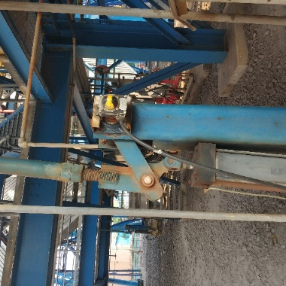

**Gambar 4.10** Pemasangan *Limit Switch*

**4.3 Implementasi dan Evaluasi *Limit Switch***

Prinsip kerja *release pneumatic solenoid valve* bisa melalui mekanik (*screw*) atau elektrik (PLC) secara auto. *Release pneumatic solenoid valve* yang menggunakan cara memutar *screw* berpotensi timbul kerusakan pada *release screw*. *Screw* dapat mengalami kerusakan karena kesalahan dalam pengoperasian sehingga menyebabkan *screw* aus. Dengan adanya *release* menggunakan *switch alternative* kebiasaan *release screw* dapat ditinggalkan sehingga *lifetime solenoid* bisa bertambah.

Berdasarkan *history* dan RCPS, maka modifikasi *limit switch* diterapkan pertama kali di *ID Fan* Unit 3 sebagai *pilot project*. Pemasangan *limit switch* dilakukan pada *outlet damper Fan*.

Dengan memanfaatkan putaran poros aktuator dari *outlet damper*, dan perintah dari MCR, maka *limit switch* sudah bisa bekerja optimal. Apabila *limit switch* telah bekerja dengan optimal, *feedback* bukaan *damper* dapat terbaca di MCR. Sehingga *permit* untuk *start Fan* dapat terpenuhi dan keterlambatan *start up* unit akibat gagalnya *start up Fan* dapat diminimalisir.

Dari hasil *pilot project* pada *ID* *Fan*, didapatkan data evaluasi sebagai berikut:

**Tabel 4.1** Tabel Evaluasi Perbandingan Sebelum dan Sesudah Modifikasi *Limit Switch*

|  |  |  |
| --- | --- | --- |
| KRITERIA | ***LIMIT SWITCH*** SEBELUM MODIFIKASI | MODIFIKASI ***LIMIT SWITCH*** |
| Penggerak | Tuas | Cam |
| Sensitivitas | Rendah | Tinggi |
| Flexibilitas | Tempat Pemasangan Sulit Dijangkau | Tempat Pemasangan Mudah Dijangkau |
| Kehandalan terhadap korosi | Rendah | Tinggi |
| Aksesibilitas pemeliharaan | Sulit | Mudah |

Berdasarkan evaluasi tersebut, maka penggunaan *limit Switch* mulai diterapkan pada seluruh Fan.

**5.KESIMPULAN**

Setelah selesainya modifikasi *Limit switch* pada *outlet damper ID Fan* maka bekerjanya telah optimal dan tidak lagi terjadi gangguan pada proses pergerakan *damper* . Hal tersebut terjadi karena komponen *lever* pada *limit switch* sudah mudah merespon kontak tuas kisi *damper*.

Permasalah *limit switch* pada *outlet damper* bisa teratasi sehingga *Induced Draft Fan* bisa beroperasi dengan optimal dengan dilakukan modifikasi *limit switch.*

**DAFTAR PUSTAKA**

[1] Alstom. 2007. *Tarahan Coal Fired Power Plant Units No. 3 and 4.* France. Alstom Power Inc.

[2] Anonim, 2011. *Diklat Pengoperasian Alat Bantu Boiler*. Cilegon. Udiklat Suralaya.

[3] Arikunto, Suharsimi, 2001. *Prosedur Penelitian: Suatu Pendekatan Praktik*. Jakarta: Rineka Cipta

[4] Dermanto, T, 2013. *Desain Sistem Kontrol*. www.trikuenidesain-sistem.blogspot .co.id. (Diakses tanggal 20 Juli 2019)

[5] Djiteng Marsudi. 2011*. Pembangkitan Energi Listrik*. Jakarta: Erlangga.

[6] Djiteng Marsudi. 2006. *Operasi Sistem Tenaga Listrik*. Yogyakarta: Penerbit Graha Ilmu.

[7] Pembangkitan Sektor Tarahan. *Standard Operating Procedure (SOP).* Lampung: PT PLN (Persero).